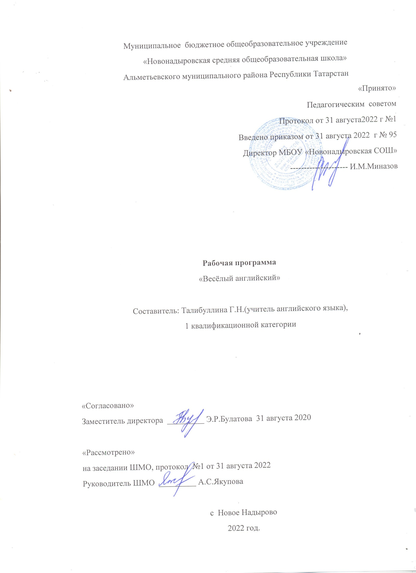

Планируемые результаты изучения предмета
Название раздела | Предметные результаты | Метапредметные результаты | Личностные результаты
Здравствуйте, это Я! | Говорение  Ученик 1-го класса научится:  осуществлять диалогическое общение на элементарном уровне с взрослыми и сверстниками, в том числе и с носителями иностранного языка, в пределах сфер, тематики и ситуаций общения.  - порождать элементарные связные высказывания о себе и окружающем мире, о прочитанном, увиденном, услышанном, выражая при этом свое отношение;  - приветствовать собеседника, используя языковые средства, адекватные возрасту собеседника и целям общения;  - прощаться после разговора, используя при этом разные речевые клише;  - рассказывать о ком-то, о происшедшем событии.  Ученик 1-го класса получит возможность научиться:  - представляться самому, назвав имя, возраст, место и дату рождения, основное занятие;  - просить о помощи или предложить свою помощь;  - запрашивать необходимую информацию о ком-либо или о чем-либо;  - приглашать к совместной деятельности (например, к игре), используя при этом адекватные средства.  Аудирование  Ученик 1-го класса научится:  - понимать и реагировать на устное высказывание партнеров по общению в пределах сфер, тематики и ситуаций общения, обозначенных программой;  - понимать просьбы и указания учителя, сверстников, связанные с учебными и игровыми ситуациями в классе;  - понимать общее содержание учебных и аутентичных текстов (рассказы, стихи, считалки) и реагировать вербально и, преимущественно, невербально на их содержание;  - полностью и точно понимать короткие сообщения, в основном монологического характера, построенные на знакомом учащимся языковом материале.  Ученик 1-го класса получит возможность научиться:  - догадываться о значении некоторых слов по контексту;  - догадываться о значении слов по словообразовательным элементам или по сходству звучания со словами родного языка;  - «обходить» незнакомые слова, не мешающие пониманию основного содержания текста.  Чтение  Ученик 1-го класса получит возможность научиться:  - читать вслух текст, построенный на изученном языковом материале, соблюдая правила произношения и соответствующую интонацию.  Письмо  Ученик 1-го класса научится:  - писать короткое поздравление (с днем рождения, Новым годом, Рождеством) с опорой на образец, выражать пожелание;  - составлять и записывать рассказ на определенную тему;  - списывать текст, вставляя в него пропущенные слова в соответствии с контекстом;  - составлять подписи к картинкам.  Ученик 1-го класса получит возможность научиться:  - письменно отвечать на вопросы по прочитанному тексту (с опорой на текст);  - писать краткое письмо в пределах изученной тематики, используя словарь в случае необходимости.  Языковые средства и навыки оперирования ими  Графика, каллиграфия, орфография  Ученик 1-го класса научится:  - воспроизводить графически и каллиграфически корректно все буквы английского алфавита (полупечатное написание букв, буквосочетаний, слов);  - отличать буквы от знаков транскрипции.  - применять основные правила чтения и орфографии (умение их применять при чтении и письме).  Ученик 1-го класса получит возможность научиться:  - группировать слова в соответствии с изученными правилами чтения;  - уточнять написание слова по словарю  Фонетическая сторона речи  Ученик 1-го класса научится:  - произносить все звуки английского алфавита;  - различать на слух звуки английского и русского алфавита;  Ученик 1-го класса получит возможность научиться:  - соблюдать интонацию перечисления;  - читать изучаемые слова по транскрипции;  - грамотно в интонационном отношении оформлять различные типы предложений.  - адекватное произносить и различать на слух звуки изучаемого иностранного языка, в том числе долгих и кратких гласных, гласных с твердым приступом, звонких и глухих согласных;  Лексическая сторона речи  Ученик 1-го класса научится:  - узнавать в письменном и устном тексте изученные лексические единицы, в том числе словосочетания, в пределах тематики;  - употреблять в процессе общения активную лексику в соответствии с коммуникативной задачей;  Ученик 1-го класса получит возможность научиться:  - узнавать простые словообразовательные элементы;  -узнавать лексические единицы, простейшие устойчивые словосочетания, оценочную лексика и реплики-клише как элементы речевого этикета, отражающие культуру стран изучаемого языка (употребление и распознавание в речи).  Грамматическая сторона речи  Ученик 1-го класса научится:  - употреблять правильный порядок слов в предложении;  - употреблять единственное и множественное число; | Регулятивные УУД  Обучающийся научится:  - принимать и сохранять учебно-творческую задачу;  - планировать свои действия;  - осуществлять итоговый и пошаговый контроль;  Адекватно воспринимать оценку учителя;  - различать способ и результаты действия;  Вносить коррективы в действия на основе их оценки и учета сделанных ошибок.  Обучающийся получит возможность научиться:  - проявлять познавательную инициативу;  - учитывать выделенные учителем ориентиры действия в незнакомой языковой среде;  - преобразовывать практическую задачу в познавательную;  - самостоятельно находить варианты решения речевых задачи.  Познавательные УУД  Обучающийся научиться:  - использовать схемы для решения познавательных и творческих задач и представления их результатов;  - высказываться в устной форме;  - анализировать объекты, выделять главное;  - проводить сравнение, классификацию по разным критериям;  - строить рассуждения об объекте;  - обобщать;  - проводить наблюдения, высказывать суждения, делать умозаключения и выводы.  Обучающийся получит возможность научиться:  - осознанно и произвольно строить сообщения в устной форме;  - использовать методы и приемы иноязычной деятельности в основном учебном процессе и повседневной жизни.  Коммуникативные УУД  Обучающийся научиться:  - понимать возможность существования различных точек зрения и различных вариантов выполнения поставленной языковой задачи;  - учитывать разные мнения;  - формулировать собственное мнение и позицию;  - договариваться, приходить к общему решению;  - соблюдать корректность в высказываниях;  - задавать вопросы по существу;  - использовать речь для регуляции своего действия;  - стремиться к координации действий при выполнении коллективных работ;  - контролировать действия партнера;  - владеть монологической и диалогической формой речи.  Обучающийся получит возможность научиться:  - учитывать разные мнения и обосновывать свою позицию;  - с учетом целей коммуникации достаточно полно передавать партнеру необходимую информацию как ориентир для построения действия;  - осуществлять взаимный контроль и оказывать партнерам в сотрудничестве необходимую взаимопомощь.  В результате занятий по предложенному курсу обучающиеся получат возможность:  - развивать воображение, образное мышление, интеллект, фантазию, сформировать познавательные интересы;  - расширить знания и представления о традициях и обычаях англо-говорящих стран;  - совершенствовать навыки трудовой деятельности в коллективе: умение общаться со сверстниками, умение оказывать помощь другим, оценивать деятельность окружающих и свою собственную;  - оказывать посильную помощь в построении высказываний;  - достичь оптимального для каждого уровня развития;  - сформировать систему универсальных учебных действий. | У обучающегося будут сформированы:  - широкая мотивационная основа иноязычной деятельности, включающая социальные, учебно-познавательные и внешние мотивы;  - устойчивый познавательный интерес к иноязычной культуре, новым способам самовыражения;  - адекватное понимание причин успешности/не успешности иноязычной деятельности.  Обучающийся получит возможность для формирования:  - внутренней позиции на уровне понимания необходимости иноязычной деятельности как одного из средств самовыражения в социальной жизни;  - выраженной познавательной мотивации;  - устойчивого интереса к новым способам познания;  - адекватного понимания причин успешности/не успешности деятельности.
Животные.
Время суток. Времена года, погода. Режим дня.
Мой родной город.
Праздники.
Семья.
Еда.
Части тела. Одежда.
Мой дом родной.
Я изучаю английский язык с удовольствием.
В ожидании лета.

Содержание учебного предмета
Название раздела | Краткое содержание | Количество часов
Здравствуйте, это Я! | Предметное содержание речи  Знакомство с одноклассниками, учителем: имя, возраст. Приветствие, прощание (с использованием типичных фраз речевого этикета). Знакомство с персонажами детских произведений.  Коммуникативные умения по видам речевой деятельности:  -развитие у детей этикетной функции общения (умения поздороваться, попрощаться, познакомиться: представить себя и кого-нибудь).  -развитие умения понимать обращенные к ним реплики и реагировать на них.  -развитие умения сообщить о себе: назвать себя, сказать, что умеет делать и т.д.  -формирование у детей представлений об англоговорящих странах. | 4
Животные. | Предметное содержание речи  Природа. Дикие и домашние животные. Любимое домашнее животное: имя, возраст, цвет, размер, характер, что умеет делать.  Коммуникативные умения по видам речевой деятельности:  -развитие мотивационной сферы изучения иностранного языка детьми разного возраста средствами включения различных видов практической и игровой деятельности.  - воспитание у детей доброго и заботливого отношения к животным.  - развитие навыков аудирования: коротких текстов и реплик педагога.  - формирование умения свободно осуществлять диалогическое общение на элементарном уровне со взрослыми и сверстниками в пределах ситуации общения. Умение активно включать освоенную лексику и речевые образцы в устную речь. Умение делать краткое сообщение о животном.  -расширение представления детей об окружающем мире через включение разнообразного страноведческого материала, знакомство с художественной литературой о животных английских и американских авторов. | 4
Время суток. Времена года, погода. Режим дня. | Предметное содержание речи  Природа. Любимое время года. Погода. Погодные явления. Мой режим дня  Коммуникативные умения по видам речевой деятельности :  -развитие умения на элементарном уровне высказываться о любимом времени года, о том, чем они любят заниматься в разное время года.  -развитие умений в аудировании и говорении по ситуации.  -расширение английского словаря | 3
Мой родной город. | Предметное содержание речи  Родная страна. Общие сведения: названия, столица. Великобритания. Общие сведения: названия, столица. Некоторые формы речевого и неречевого этикета стран изучаемого языка в ряде ситуаций общения (в школе, во время совместной игры, в магазине)  Коммуникативные умения по видам речевой деятельности:  - использование иностранного языка как средства дальнейшего формирования представлений детей о родном городе.  -воспитание у детей любви к родному городу, интереса и желания больше узнать о нем.  -формирование умения творчески использовать знакомый речевой материал в новых ситуациях, умения взаимодействовать друг с другом.  - пополнение лексического и грамматического запаса с целью расширения ситуаций общения по заданной теме | 3
Праздники. | Предметное содержание речи  Семейные праздники: день рождения, Новый год/Рождество. Подарки. Цвета.  Коммуникативные умения по видам речевой деятельности:  - развитие творческих способностей детей, воспитание самостоятельности и инициативы в подготовке и проведении спектаклей и праздников.  - развитие устной монологической речи детей в ситуациях взаимного поздравления, рассказа о любимом празднике.  - расширение лексического и грамматического материала по данной теме.  -знакомство детей с традициями празднования Рождества, Нового года, дня Святого Валентина, дня рождения в англоговорящих странах.  -формирование потенциального словаря. | 4
Семья. | Предметное содержание речи  Члены семьи, их имена, возраст, внешность, черты характера, увлечения/хобби. Мой день (распорядок дня, домашние обязанности).  Коммуникативные умения по видам речевой деятельности  -формирование у детей основ общения на английском языке в пределах сюжета: умение делать сообщение о членах своей семьи, о роде занятий и увлечениях.  -развитие навыков аудирования английской речи.  -знакомство детей с аутентичной информацией, отражающей особенности быта и семейных традиций в англоговорящих странах. | 4
Еда. | Предметное содержание речи  Еда. Название трапез – завтрак, обед, ужин Моя любимая еда. Продукты питания.  Коммуникативные умения по видам речевой деятельности:  -формирование представлений об этикете поведения за столом, сервировке стола, об основных трапезах, культуре еды в англоговорящих странах.  -развитие умения аудировать реплики, связанные с содержанием беседы за столом, и адекватного реагирования на них.  -развитие устной речи средствами музыкальной, театрализованной деятельности.  -увеличение объема лексического, грамматического и страноведческого материала по данной теме. | 2
Части тела. Одежда. | Предметное содержание речи  Части тела. Одежда и мода.  Коммуникативные умения по видам речевой деятельности:  -развитие у детей коммуникативных навыков и умений, основывающихся на активном использовании в речи усвоенных лексических и грамматических единиц иностранного языка и на включении нового материала по теме.  -совершенствование навыков аудирования.  -формирование представлений об окружающем мире: климатические условия в англоговорящих странах, национальная одежда англичан. | 4
Мой дом родной. | Предметное содержание речи  Мой дом, квартира, комната: названия комнат, их размер, предметы мебели и интерьера.  Коммуникативные умения по видам речевой деятельности:  -развитие творческих способностей детей, воспитание чувства радости и гордости за свой дом, очаг, самостоятельности и инициативы в выполнении коллективных дел, осознание значимости собственного «Я» в создании проекта «Мой родной дом»  -развитие устной монологической речи детей в ситуациях по данной теме.  -расширение лексического и грамматического материала по данной теме.  -знакомство детей с особенностями жилья в англоязычных странах.  -формирование потенциального словаря. | 2
Я изучаю английский язык с удовольствием. | Предметное содержание речи  Английский фольклор. Игры.  Коммуникативные умения по видам речевой деятельности:  -формирование у детей умения взаимодействовать в коллективных видах деятельности.  -развитие умения на элементарном уровне высказываться о любимых предметах, о том, чем они обычно занимаются на разных занятиях, что им нравится делать больше всего.  -знакомство детей с разнообразными играми сверстников стран (музыкальными, театрализованными, подвижными, спортивными, учебными), правилами и особенностями их проведения.  -расширение потенциального словаря путем введения лексических единиц и речевых образцов по теме.  -воспитание у детей желания и умения взаимодействовать в коллективе сверстников, достигать конечного результата, оценивать себя и своих партнеров по игре. | 2
В ожидании лета. | Предметное содержание речи  Любимое время года. Лето.  Коммуникативные умения по видам речевой деятельности:  Воспитание у детей интереса к языку и культуре английского и американского народа.  - введение речевого образца «Летние месяцы - это...» и названий месяцев  -совершенствование навыков говорения «Я люблю лето»  -ознакомление с будущем временем глаголов  -тренировка в аудировании и употреблении глаголов в будущем времени  -монологическая речь с использованием будущего времени | 1

Календарно-тематическое планирование по кружковой деятельности .

№п/п | Название разделов | Тема занятий | Кол-во часов | Основные формы организации учебных занятий | Основные виды учебной деятельности учащихся | Дата проведения
 |  |  |  |  |  | план | факт
1. | Здравствуйте, это Я! – 4 часа | Здравствуй, английский! | 1 | Ролевая игра
2. | Здравствуйте, это Я! – 4 часа | Знакомство: имя, приветствие, прощание. | 1 | Ролевая игра | 1.Познакомиться со значением английского языка в современном мире.  2.Научиться приветствовать друг друга и знакомиться на английском языке с использованием следующих фраз: Good morning. Hello. What is your name? My name is…  3.Научиться понимать выражения классного обихода в речи учителя.
3. | Здравствуйте, это Я! – 4 часа | Знакомство. Диалог-расспрос | 1 | Ролевая игра | - запрашивать информацию в виде вопросов: «Как дела?» и «Как тебя зовут?», уметь отвечать на данные вопросы
4. | Здравствуйте, это Я! – 4 часа | Моя визитная карточка. Проектная работа. | 1 | Ролевая игра | Развивать творческие способности учащихся
5. | Животные - 4 часов. | Животные (лексика) | 1 | Классно-урочная форма | Познокомиться с лексикой животные.
6. | Животные - 4 часов. | Я могу,умею | 1 | Классно-урочная форма | Научиться говорить «I can»
7. | Животные - 4 часов. | Игрушки.  Счёт 1-5 | 1 | Классно-урочная форма | Познакомиться с лексикой игрушки. Научиться считать от 1 до 5.
8. | Животные - 4 часов. | Я не могу, не умею.  Счёт 5-10 | 1 | Классно-урочная форма | Научиться говорить «I can not»
9. | Время суток. Времена года, погода. Режим дня.- 3 часа | Время суток. | 1 | Классно-урочная форма. Индивидуальная и парная работа. | Познакомиться с временами суток: утро, день, вечер, ночь. Совершенствовать навыки аудирования
10. | Время суток. Времена года, погода. Режим дня.- 3 часа | Погодные явления. Любимое время года. | 1 | Классно-урочная форма. Индивидуальная и парная работа. | Познакомиться с новой лексикой по теме. Совершенствовать навыки аудирования
11. | Время суток. Времена года, погода. Режим дня.- 3 часа | Мой режим дня. | 1 | Классно-урочная форма. Индивидуальная и парная работа. | Познакомиться с новой лексикой по теме, с особенностями употребления дней недели в Великобритании
12. | Мой родной город.- 3 часа | Родной город. | 1 | Классно-урочная форма. Индивидуальная и парная работа. | Познокомиться с лексикой город.
13. | Мой родной город.- 3 часа | Транспорт. | 1 | Классно-урочная форма. Индивидуальная и парная работа. | Познокомиться с лексикой транспорт.
14. | Мой родной город.- 3 часа | «I like»,Мне нравится | 1 | Классно-урочная форма. Индивидуальная и парная работа. | Научиться говорить «I like»
15. | Праздники – 4 часа | Праздники | 1 | Ролевая игра. | Познокомиться с лексикой праздники.
16. | Праздники – 4 часа | День рождения. | 1 | Ролевая игра. | Познокомиться с лексикой день рождения.
17. | Праздники – 4 часа | Цвета. | 1 | Ролевая игра. | Познокомиться со цветами.
18. | Праздники – 4 часа | Мой любимый цвет | 1 | Ролевая игра. | Учиться говорить Мой любимый цвет.
19. | Семья- 4часа | Введение названий членов семьи | 1 | Ролевая игра. | Познакомиться с лексикой по теме «Семья».  Развивать умения и навыки аудирования
20. | Семья- 4часа | Игра-путешествие на «Машине времени». Введение названий родственников | 1 | Ролевая игра. | Познакомиться со структурой Have you got a…?.
21. | Семья- 4часа | Имена родителей и других членов семьи. Профессии, хобби | 1 | Ролевая игра. | Формирование у детей основ общения на английском языке в пределах сюжета: умение делать сообщение о членах своей семьи, о роде занятий и увлечениях.
22. | Семья- 4часа | Повторение | 1 | Ролевая игра.
23. | Еда- 2 часа | Еда. Название трапез – завтрак, обед, ужин | 1 | Классно-урочная форма | Знакомство с новой лексикой по теме
24. | Еда- 2 часа | Моя любимая еда | 1 | Классно-урочная форма | Активизировать название трапез: завтрак, обед, ужин - в речи детей.  Формировать умение вести диалог.  познакомиться с моделью предложения My favouritе food is
25. | Части тела. Одежда – 4 часа | Части тела (лексика) | 1 | Классно –урочная форма. Индивидуальная и парная работа. | Познокомиться с лексикой части тела
26. | Части тела. Одежда – 4 часа | Описание внешности | 1 | Классно –урочная форма. Индивидуальная и парная работа. | Научиться описать внешность
27. | Части тела. Одежда – 4 часа | Одежда лексика | 1 | Классно –урочная форма. Индивидуальная и парная работа. | Познокомиться с лексикой одежда.
28. | Части тела. Одежда – 4 часа | Описание одежды,внешности | 1 | Классно –урочная форма. Индивидуальная и парная работа. | Повторение описание внешности,одежды.
29. | Мой дом родной- 2часа | Место, где я живу (дом, квартира). Название основных комнат и их предназначение | 1 | Ролевая игра. | Научиться описывать дом (большой, маленький), комнаты (названия, кто, в какой комнате находиться, научиться называть и показывать комнаты в доме;
30. |  | Проект «Мой родной дом» | 1 | Ролевая игра. | Рисовать дом и комнаты, называть по картинке, в какой комнате находятся члены семьи
31. | Я изучаю английский язык с удовольствием- 2часа | Я изучаю английский язык с удовольствием | 1 | Ролевая игра | Познокомиться с лексикой «Я изучаю английский язык»
32. | Я изучаю английский язык с удовольствием- 2часа | Я могу….на уроках английского языка. | 1 | Ролевая игра | Научиться говорить Я могу …на уроках английского языка
33. | В ожидании лета-1 час | В ожидании лета | 1 | Экскурсия. | Познакомиться с лексикой «Мы на экскурсии»

